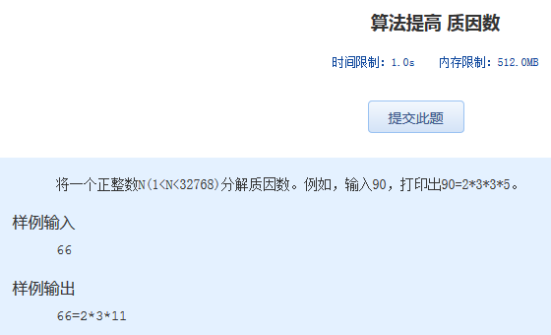算法提高 质因数

时间限制：1.0s   内存限制：512.0MB

　　将一个正整数N(1<N<32768)分解质因数。例如，输入90，打印出90=2\*3\*3\*5。

样例输入

66

样例输出

66=2\*3\*11